Р Р

« » .2017 года

г. г

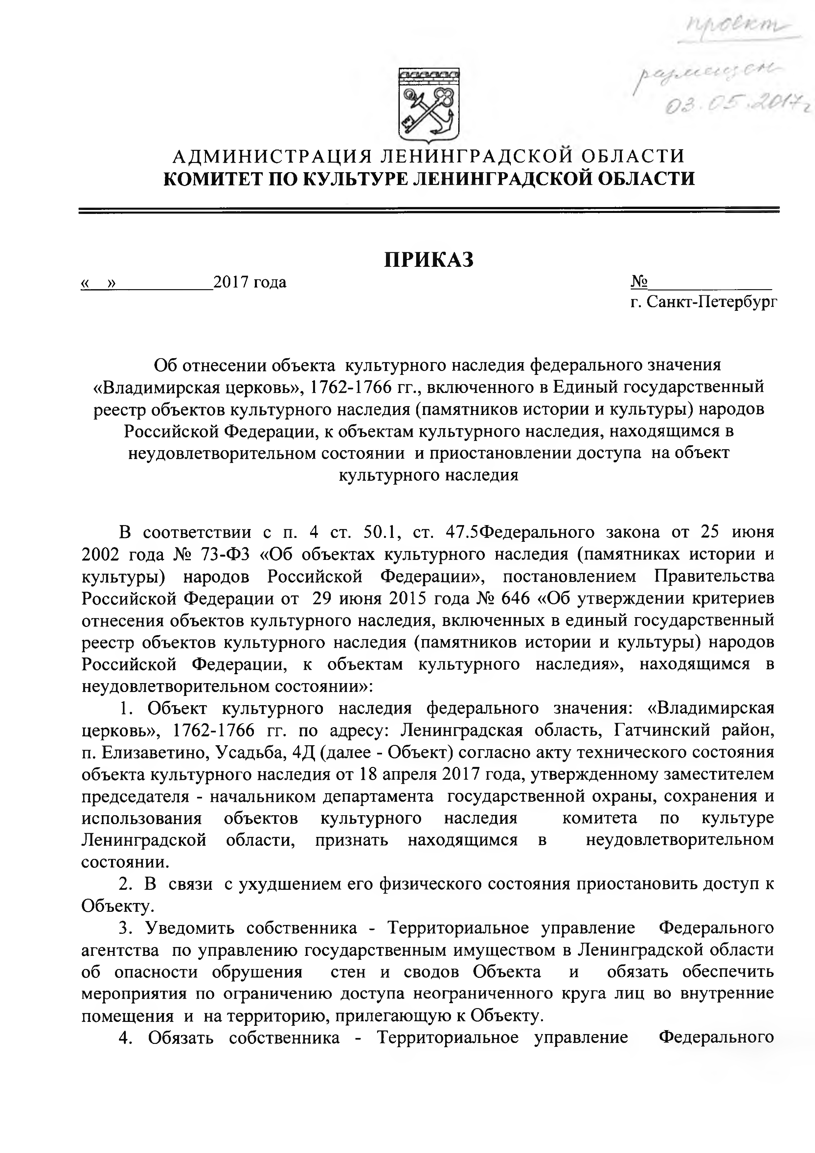

А Д М И Н И С Т А Ц И Я Л Е Н И Н Г А Д С К О Й О Б Л А С Т И
КОМ ИТЕТ ПО КУЛЬТУРЕ ЛЕНИНГРАДСКОЙ ОБЛАСТИ

ПРИКАЗ
№
Санкт-Петербур

О ф
В м гг., ю Е ы ы м ы
Ф м щ м
м

В ст ст Ф ю
№ -Ф О м
ы Ф м П Ф 29 ю 01 № О ж
ю ы ы ы
м ы
Ф м щ м м
О ф В м
гг по Л Г Е У Д О
ж м м м
м м ы м
Л щ м м

В ш м ф
О
У м Т Ф
ю ым м щ м Л
об ш О
м по ю во м щ ю ющ ю О
О Т Ф

б отнесении объекта культурного наследия едерального значения
« лади ирская церковь», 1762-1766 вкл ченного в дин й государственн й реестр объектов культурного наследия (па ятников истории и культур ) народов Российской едерации, к объекта культурного наследия, находя и ся в неудовлетворительно состоянии и приостановлении доступа на объект культурного наследия

соответствии с п. 4 . 50.1, . 47.5 едерального закона от 25 и ня
2002 года 73 З « б объектах культурного наследия (па ятниках истории и культур ) народов Российской едерации», постановление равительства Российской едерации от и ня 2 5 года 646 « б утвер дении критериев отнесения объектов культурного наследия, вкл ченн х в един й государственн й реестр объектов культурного наследия (па ятников истории и культур ) народов Российской едерации, к объекта культурного наследия», находя и ся в неудовлетворительно состоянии»:
1. бъект культурного наследия едерального значения: « лади ирская церковь», 1762-1766 . адресу: енинградская область, атчинский район, п. лизаветино, садьба, 4 (далее - бъект) согласно акту технического состояния объекта культурного наследия от 18 апреля 2017 года, утвер денно у за естителе председателя - начальнико департа ента государственной охран , сохранения и использования объектов культурного наследия ко итета по культуре
енинградской области, признать находя и ся в неудовлетворительно
состоянии.
2. связи с ухуд ение его изического состояния приостановить доступ к бъекту.
3. ведо ить собственника - ерриториальное управление едерального
агентства по управлени государственн и у ество в енинградской области опасности обру ения стен и сводов бъекта и обязать обеспечить ероприятия ограничени доступа неограниченного круга лиц внутренние
по е ения и на территори , прилега у к бъекту.
4. бязать собственника - ерриториальное управление едерального

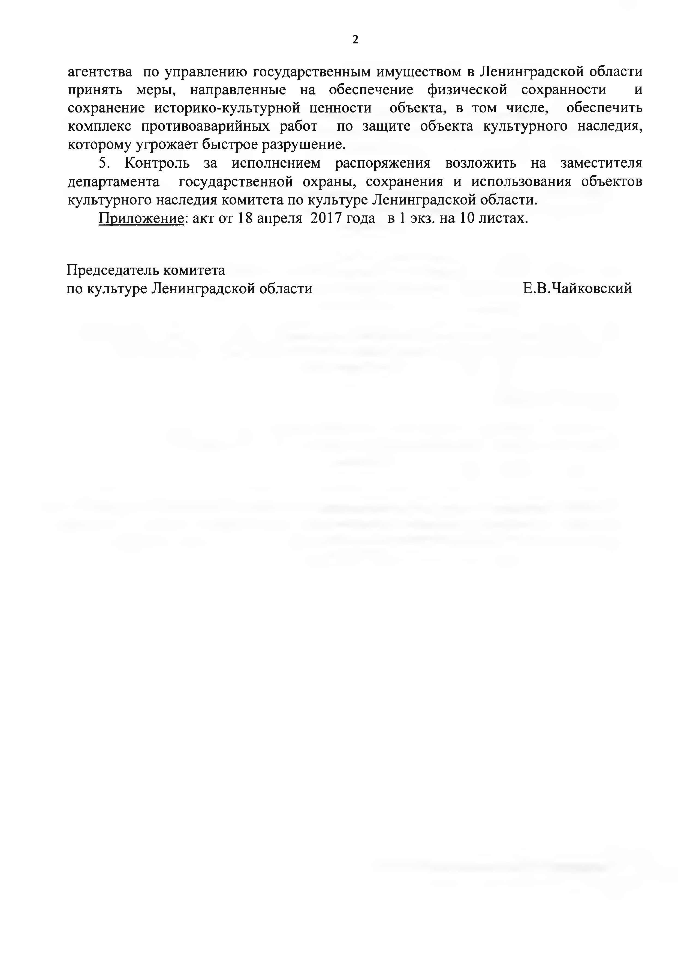агентства управлени государственн и у ество в енинградской области принять ер , направленн е на обеспечение изической сохранности и сохранение историко-культурной ценности объекта, в то числе, обеспечить ко плекс противоаварийн х работ по за ите объекта культурного наследия, которо у угро ает б строе разру ение.

2

по ю ым м щ м Л
м ы ы ф
м м ы щ
м ж ы ш
К м ж ж м м ы
м по Л
П ж кз

П м
по Л Е В Ч
5. онтроль за исполнение распоря ения возло ить на за естителя департа ента государственной охран , сохранения и использования объектов культурного наследия ко итета культуре енинградской области.
рило ение: акт от 18 апреля 2017 года в 1 э . на 10 листах.

редседатель ко итета
культуре енинградской области . . айковский

